**Дата**: 14.11.2024

**Клас**: 5-Б

**Предмет**: англійська мова

**Тема:** Ти вже приготував сніданок? Урок граматики. Present Perfect.

**Мета:** : формувати навички вживання лексичних одиниць по темі; удосконалювати навички читання, аудіювання й усного монологічного мовлення; розвивати пізнавальні інтереси учнів; виховувати інтерес до самостійного пошуку потрібної інформації, а також загальну культуру учнів.

**Вчитель**: Руда Д.В.

Хід уроку

1.Greeting

Good afternoon, guys! I’m glad to see you. Are you ready to start our lesson? All set?

2. Wаrm up / Listening

Уважно слухати аудіо трек і дати відповідь на питання вчителя <https://www.youtube.com/watch?v=iDUyGNkNwzE> .

3. Speaking

What do you usually eat for breakfast?

Do you prefer coffee or tea in the morning?

Can you name three breakfast foods?

Do you like pancakes or waffles more?

What is a typical breakfast in your country?

Do you eat breakfast every day?

What is your favorite cereal?

Do you ever eat fruit for breakfast?

Have you tried a breakfast from another country?

Do you like eggs for breakfast?

What time do you usually eat breakfast?

Do you make breakfast at home or buy it?

What’s the healthiest breakfast you know?

Do you like sweet or savory breakfasts?

Have you ever skipped breakfast?

What’s your favorite breakfast on weekends?

Do you ever have breakfast in bed?

Can you cook a traditional breakfast dish?

4. Повторення

Повторення граматики.Past Simple / Present Perfect.

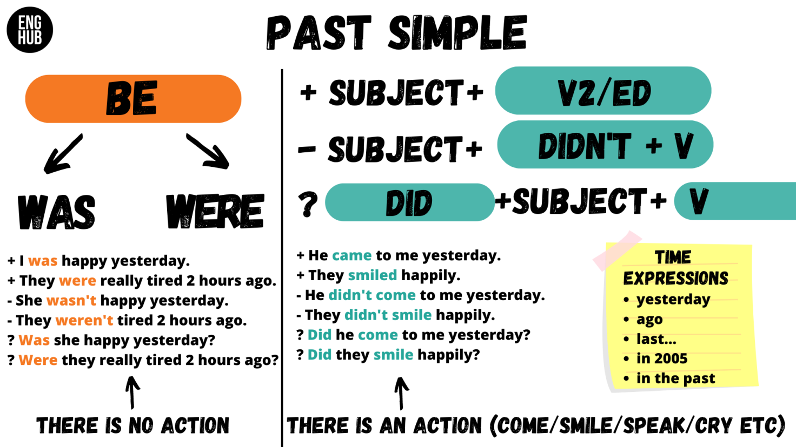

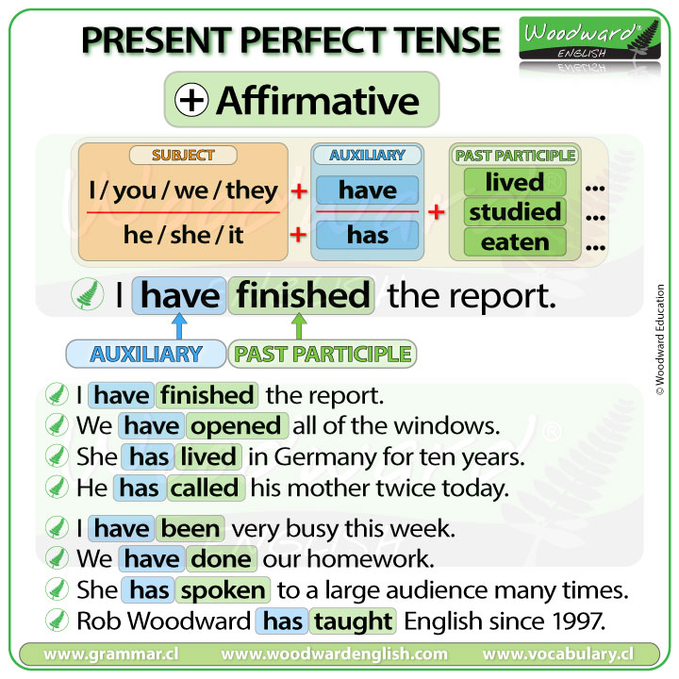

5. Writing

Виконати вправу подану нижче .

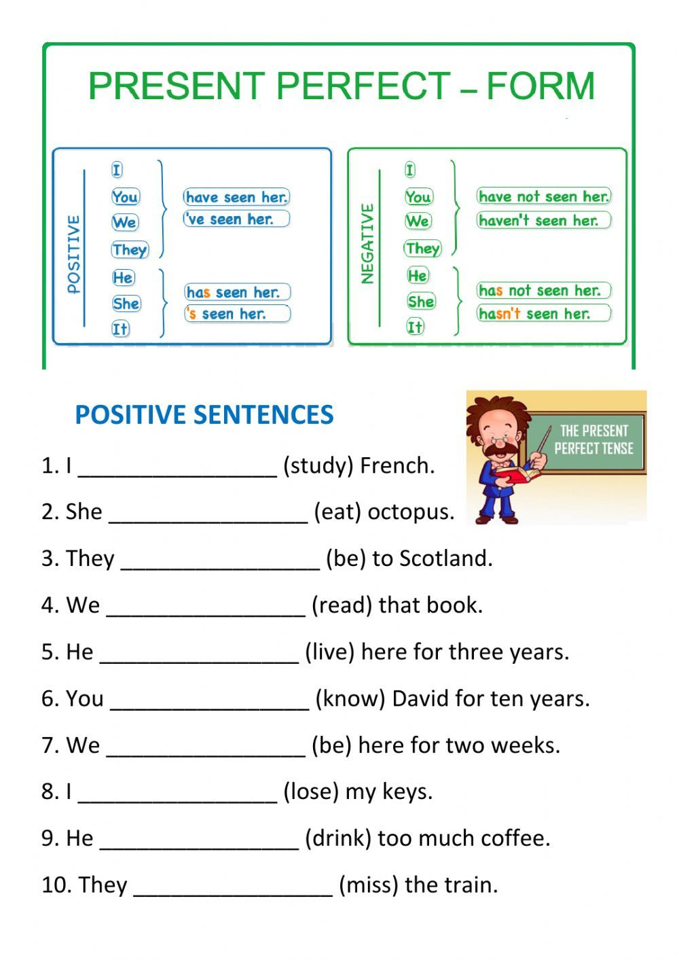

6. Homework

1. Виконати письмово вправу на вдосконалення знань з граматики.

